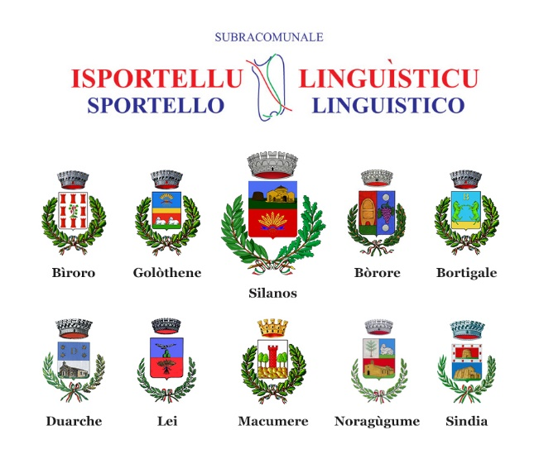

Isportellu Linguìsticu.

S’amministratzione comunale de Sindia a pustis de unu progetu presentadu in su 2015, L.482 de su 15/12/1999, cun Silanos comune cabufila at ativadu s’Isportellu linguisticu subracomunale cun sos Comunes de Macumere, Bìroro, Bòrore, Bortigale, Duarche, Lei, Noragùgume e Golòthene.
In sos comunes chi ant aderidu a su progetu s’ant a fàghere atividades de tradutzione de sos atos amministrativos e àteras initziativas pro sos pitzinnos e sa populatzione (laboratòrios didàticos, cursos de limba e cultura sarda e atividades de promotzione culturale de su territòriu)
S’atividade de s’Isportellu punnat a balorizare sa limba e sa cultura locale integrada cun sos balores de s’Itàlia e de s’Europa.
Pro informatziones b’est in sa biblioteca su chenàbura dae sas 8.30 a sas 13.00 s’operadora Lucia Sechi.
Su coordinamentu iscièntificu de sas atividades est contevigiadu dae s’Istitutu de Istùdios e Chircas “Camillo Bellieni” de Tàtari.

